UNIVERSIDAD POLITÉCNICA SALESIANA

Carrera de Computación

PROYECTO DE VINCULACIÓN EMBLEMÁTICO E INTERDISCIPLINAR   
“Aplicación de herramientas tecnológicas para la innovación en unidades educativas”

**TIC-InnovaEdu**



**Grupo “Cerebrolandia – Juego Educativo”**

Caso de Estudio

Versión 1.0.2

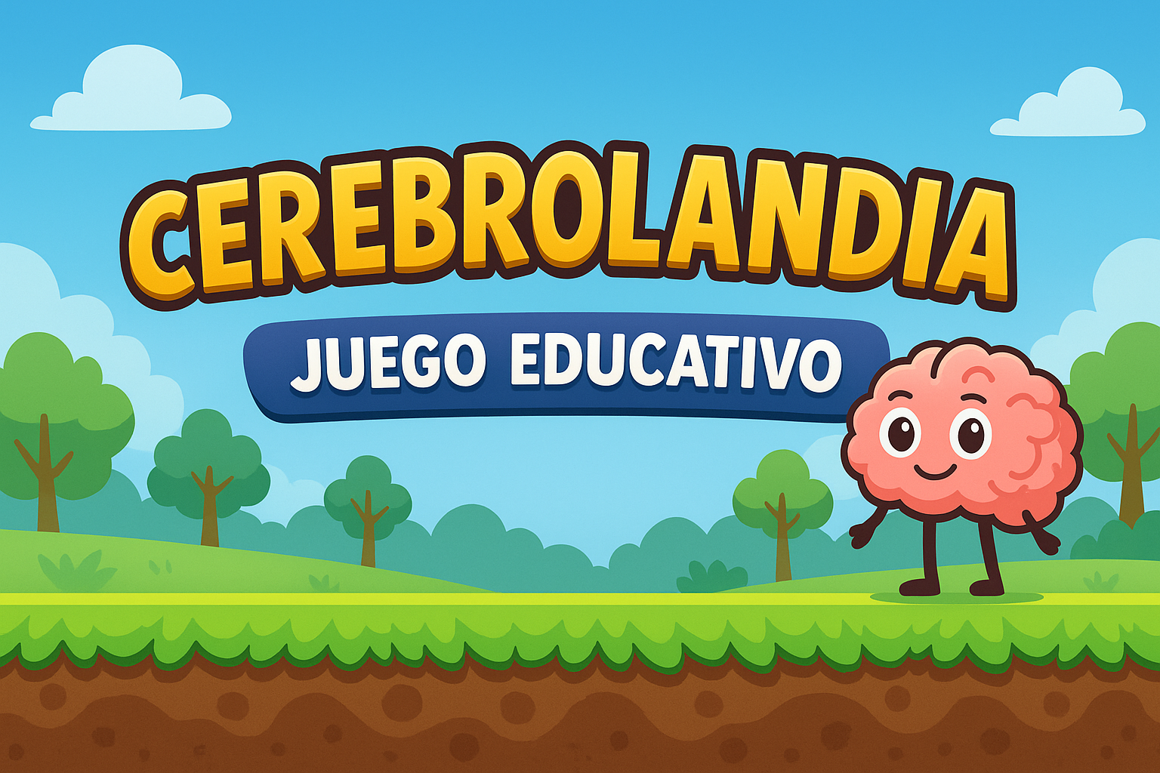

Mayo, 2025

Guayaquil, Ecuador

# **Historial de Versionamiento**

|  |  |  |  |
| --- | --- | --- | --- |
| **Fecha** | **Versión** | **Descripción** | **Responsable** |
| 21/04/2024 | 1.0.1 | Creación del formato | ASMM |
| 11/08/2025 | 1.0.2 | Corrección del documento | ASMM |

**CONTENIDO**

**Historial de Versionamiento** 2

**Listado de tablas** 4

**Listado de gráficos** 4

**Introducción** 5

**Propósito** 5

**Alcance** 5

**Definiciones, Acrónimos y Abreviaciones** 5

**Descripción global** 6

**Posicionamiento** 6

**Oportunidad del negocio** 6

**Determinación del problema** 7

**Determinación de la posición del producto** 7

**Descripción de los interesados y usuarios** 7

**Resumen de los interesados (stakeholders)** 7

**Resumen de los usuarios** 8

**Ambiente del usuario** 8

**Descripción del juego** 8

**Perspectivas del juego** 8

**Licenciamiento e Instalación** 12

**Características del juego** 12

**Sistema de preguntas aleatorias.** 12

**Sistema de retroalimentación y reinicio.** 12

**Interfaz de Inicio del Juego** 12

# **Listado de tablas**

Tabla 1. Determinación del Problema 7

Tabla 2. Determinación de la posición del producto. 7

# **Listado de gráficos**

Gráfico 1. Pantalla de inicio de la aplicación **¡Error! Marcador no definido.**

Gráfico 2. Ejecución de la aplicación **¡Error! Marcador no definido.**

Gráfico 3. El usuario al momento de perder la partida **¡Error! Marcador no definido.**

# **Introducción**

El presente proyecto, denominado "Cerebrolandia – Juego Educativo", se plantea como una solución tecnológica innovadora para mejorar la calidad educativa a través de herramientas digitales interactivas. Enfocado en niños de diferentes edades, el sistema combina el uso de videojuegos con contenidos académicos para fomentar el aprendizaje activo. La propuesta se desarrolla dentro del marco del proyecto de vinculación TIC-InnovaEdu, con el objetivo de generar impacto positivo en instituciones educativas.

## **Propósito**

El objetivo principal es desarrollar una plataforma educativa gamificada, accesible desde el navegador, que motive tanto a estudiantes como a docentes a involucrarse más activamente en el proceso de enseñanza-aprendizaje. Para lograr esto, se utiliza un entorno visual atractivo, inspirado en los videojuegos clásicos, con mecánicas simples y divertidas.

## **Alcance**

El sistema contempla el desarrollo e implementación de las siguientes funcionalidades:

* Interfaces diferenciadas para docentes y estudiantes.
* Registro e inicio de sesión con validación de credenciales.
* Conexión con una base de datos MongoDB para almacenar información de usuarios.
* Juego educativo con preguntas y niveles de dificultad progresiva.
* Panel docente personalizado para gestionar contenido y revisar estadísticas.

## **Definiciones, Acrónimos y Abreviaciones**

* **BD (Base de datos):** Sistema organizado para almacenar, gestionar y recuperar información utilizada por el videojuego.
* **Codificación:** Proceso de escribir instrucciones en un lenguaje de programación específico para crear funcionalidades dentro del videojuego.
* **Docente:** Usuario del sistema que tiene permisos para crear y gestionar preguntas educativas, así como acceder al progreso de los estudiantes.
* **Estudiante:** Usuario final del videojuego que interactúa respondiendo preguntas educativas y avanzando a través de los niveles del juego.
* **Login:** Proceso de autenticación que permite a un usuario registrado acceder al sistema introduciendo sus credenciales (correo y contraseña).
* **Signup:** Proceso de registro mediante el cual un nuevo usuario crea una cuenta en el sistema proporcionando información requerida.
* **Programación:** Proceso de diseño, desarrollo y mantenimiento de software mediante el uso de lenguajes de programación como JavaScript o Python.
* **Interfaz de Usuario (UI):** Conjunto de elementos visuales y gráficos con los que interactúa el usuario dentro del videojuego.
* **Feedback:** Retroalimentación inmediata proporcionada al usuario en respuesta a sus acciones dentro del juego, como correcciones o recompensas.
* **Niveles de Dificultad:** Etapas progresivas en el videojuego que aumentan en complejidad para desafiar al estudiante y medir su aprendizaje.
* **HTML (HyperText Markup Language):** Lenguaje estándar para crear la estructura de páginas web.
* **CSS (Cascading Style Sheets):** Lenguaje que define el estilo visual de las páginas web.
* **Node.js:** Entorno de ejecución de JavaScript en el servidor.
* **JavaScript:** Lenguaje de programación usado tanto en frontend como backend para interacción dinámica.
* **Phaser:** Framework de desarrollo de videojuegos 2D en JavaScript.
* **CRUD:** Conjunto de operaciones (Crear, Leer, Actualizar y Eliminar) que el docente puede realizar sobre las preguntas desde su panel.

## **Descripción global**

Cerebrolandia es una plataforma web educativa que brinda la posibilidad de aprender mientras se juega. Diseñada con tecnologías modernas y abiertas, permite que los estudiantes accedan a un juego en el que deben responder preguntas para avanzar. Los docentes, por su parte, disponen de un panel para ver el rendimiento y estadísticas.

El sistema está construido sobre Node.js y Express en el backend, con base de datos MongoDB. Las interfaces están desarrolladas con HTML, CSS y JavaScript puro, y el juego se ejecuta con Phaser.

# **Posicionamiento**

## **Oportunidad del negocio**

Cerebrolandia se presenta como una solución atractiva para transformar el aprendizaje tradicional en aulas. La aplicación responde a una necesidad real de dinamizar la enseñanza y captar la atención del estudiante mediante un entorno de gamificación. Su modelo gratuito y personalizable permite su implementación en escuelas, sin depender de licencias comerciales, y puede convertirse en una referencia para futuras plataformas educativas a nivel local e internacional.

## **Determinación del problema**

|  |  |
| --- | --- |
| **Problema** | Falta de motivación de los estudiantes para aprender mediante métodos tradicionales. |
| **Afectados** | Estudiantes, docentes y centros educativos |
| **Impacto** | Bajo rendimiento académico, poco interés por la materia, dificultad para aplicar conocimientos. |
| **Solución** | Diseñar un videojuego educativo llamado Cerebrolandia que combine mecánicas lúdicas con contenidos curriculares, permitiendo aprender jugando. El docente puede personalizar preguntas y monitorear el progreso, mientras el estudiante aprende a través de retos y niveles. |

**Tabla 1. Determinación del Problema**

## **Determinación de la posición del producto**

|  |  |
| --- | --- |
| **¿Para quién?** | El producto está diseñado para estudiantes de cualquier edad escolar que deseen aprender de forma interactiva y divertida, así como para docentes que buscan herramientas digitales modernas que faciliten la enseñanza y evaluación. |
| **El nombre del producto** | Cerebrolandia – Juego Educativo |
| **¿Qué es?** | Es una plataforma web gamificada que integra actividades educativas con elementos visuales y lúdicos. A través del juego, los estudiantes refuerzan conocimientos y los docentes pueden personalizar el contenido mediante preguntas configurables, haciendo de la enseñanza una experiencia motivadora y actual. |

**Tabla 2. Determinación de la posición del producto.**

# **Descripción de los interesados y usuarios**

## **Resumen de los interesados (stakeholders)**

|  |  |  |
| --- | --- | --- |
| **Cargo** | **Representa** | **Rol** |
| Docentes | Cuerpo docente de la institución | Implementación del proyecto en las aulas y gestión del contenido educativo. |
| Estudiantes | Comunidad estudiantil de distintas edades | Beneficiarios directos que usan el juego como herramienta de aprendizaje. |
| Comunidad estudiantil de distintas edades | Escuela o entidad que adopta el sistema | Supervisión general, evaluación de resultados, y promoción del uso del recurso. |

**Tabla 3. Resumen de los stakeholders.**

## **Resumen de los usuarios**

|  |  |
| --- | --- |
| **Nombre** | **Descripción** |
| Docentes | Profesores que gestionan preguntas y monitorean el progreso de los estudiantes desde su panel. |
| Estudiantes de primaria | Niños, niñas y jóvenes que aprenden a través del juego interactivo con preguntas educativas. |

**Tabla 4. Resumen de los usuarios.**

## **Ambiente del usuario**

El sistema puede utilizarse desde cualquier ubicación con conexión a internet, ya sea en instituciones educativas, hogares o centros comunitarios. Es accesible desde computadoras, laptops o tabletas que cuenten con un navegador moderno. El sistema funciona sin necesidad de aplicaciones adicionales o configuraciones complejas, siendo compatible con Windows y otros sistemas operativos basados en navegador.

# **Descripción del juego**

## **Perspectivas del juego**

Cerebrolandia es una aplicación web interactiva que combina enseñanza con entretenimiento. Este videojuego educativo proporciona una experiencia dinámica e inmersiva, haciendo que el aprendizaje sea más ameno y eficaz. El objetivo es lograr que el usuario participe activamente resolviendo preguntas en niveles progresivos.

**Modelos y/o funcionalidades del sistema:**

* **Inicio:** Pantalla principal que da la bienvenida al usuario con un entorno visual llamativo y un mensaje motivador.

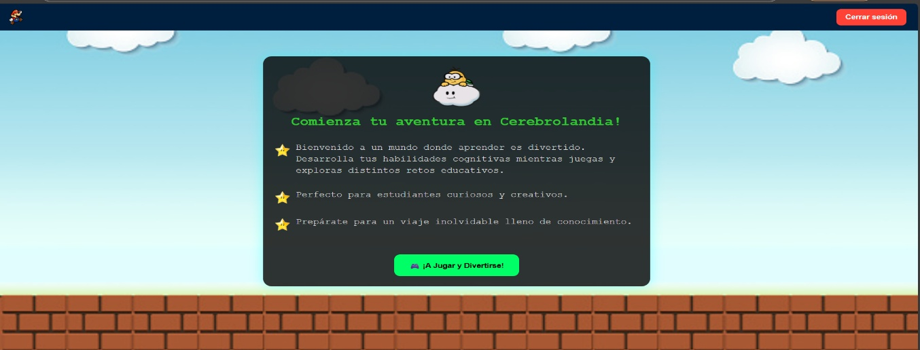

***Gráfico 1. Interfaz de inicio del juego.***

* **Juego en ejecución:** El usuario comienza a interactuar con un entorno al estilo de plataformas clásicas.

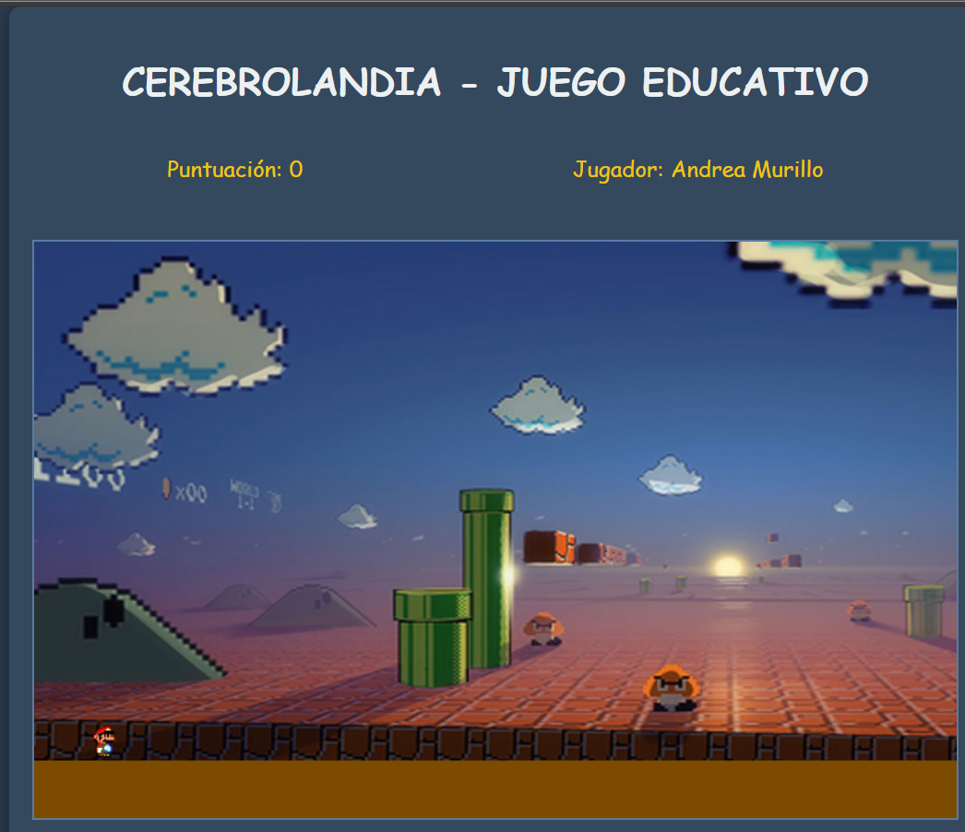

***Gráfico 2. Ejecución de la aplicación y ambiente del juego.***

* **Preguntas:** A lo largo del recorrido, se presentan preguntas educativas que el jugador debe responder correctamente para continuar.

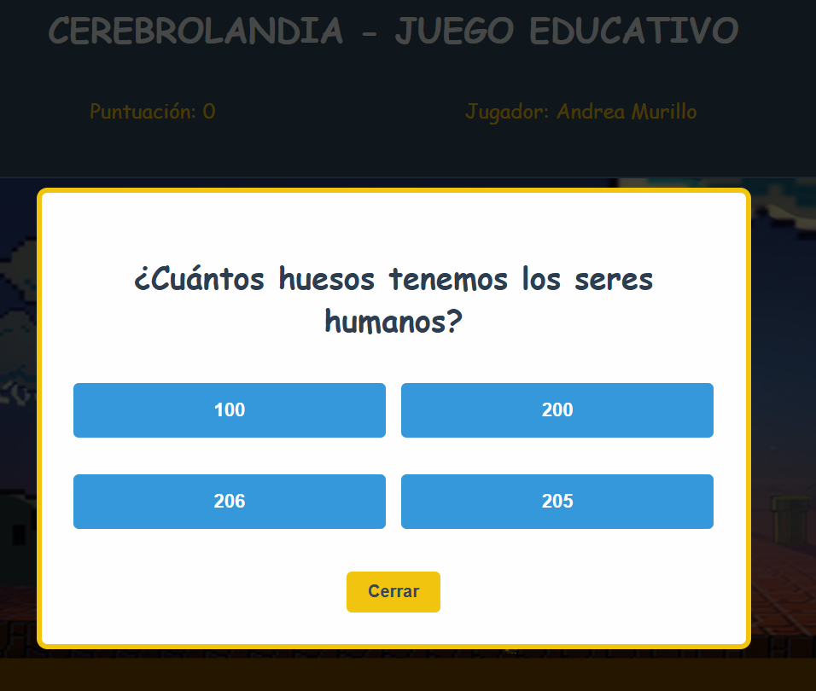

***Gráfico 3. Pregunta mostrada durante el juego.***

* **Retroalimentación incorrecta:** Si la respuesta es errónea, se muestra un mensaje de "Game Over" junto a la puntuación alcanzada.

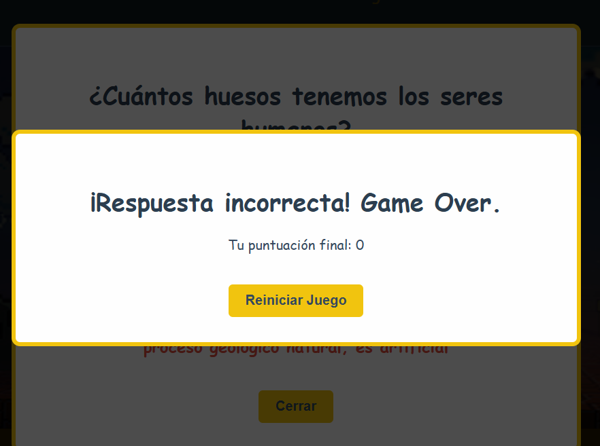

***Gráfico 4. Pantalla de fin de juego con retroalimentación de error***

* **Respuesta con explicación:** Luego del error, se puede visualizar cuál era la respuesta correcta

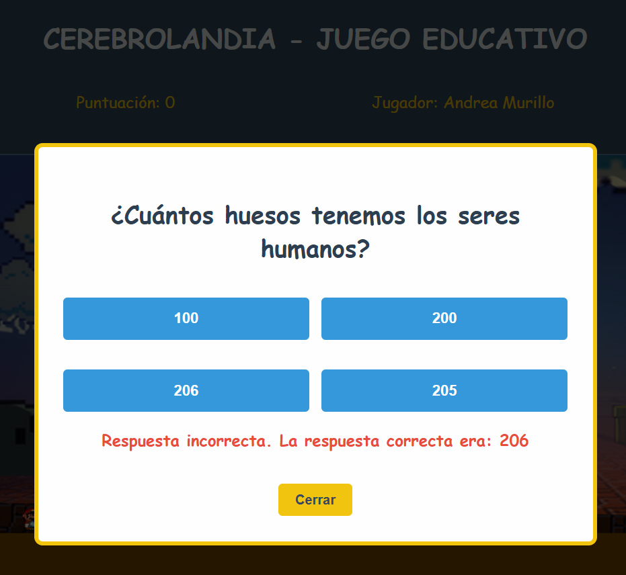

***Gráfico 5. Explicación con respuesta correcta***

* 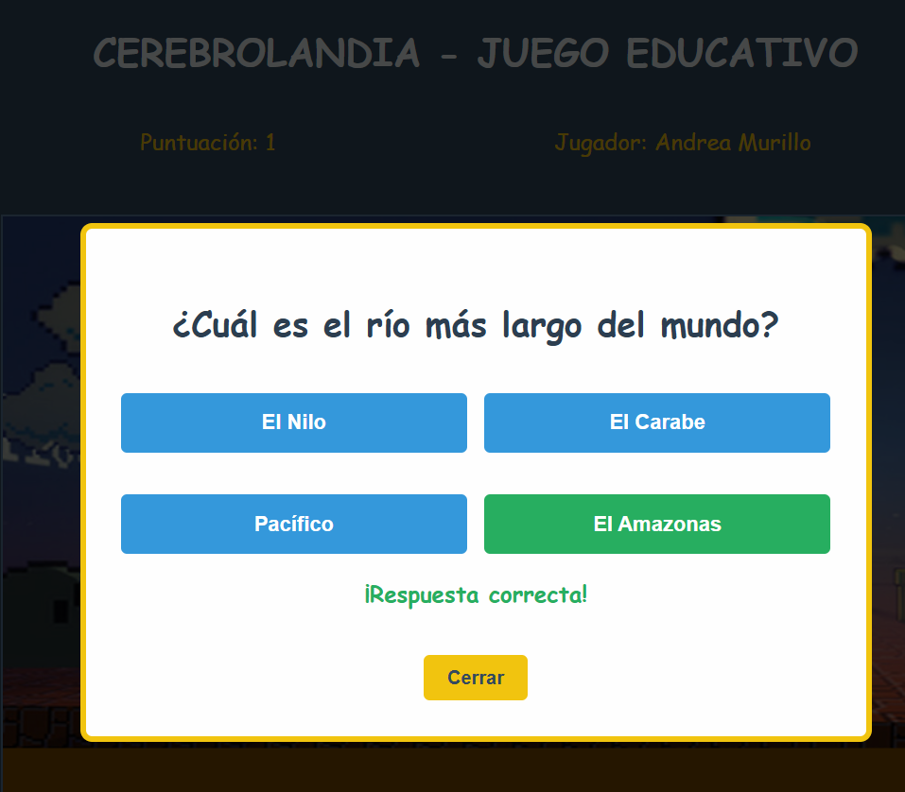**Retroalimentación correcta:** Cuando el jugador acierta una pregunta, recibe un mensaje de felicitación y se actualiza su puntuación.

***Gráfico 6. Retroalimentación positiva y avance***

* **Juego activo:** El juego continúa avanzando a medida que se responden preguntas correctamente, manteniendo el progreso visual y estadístico.

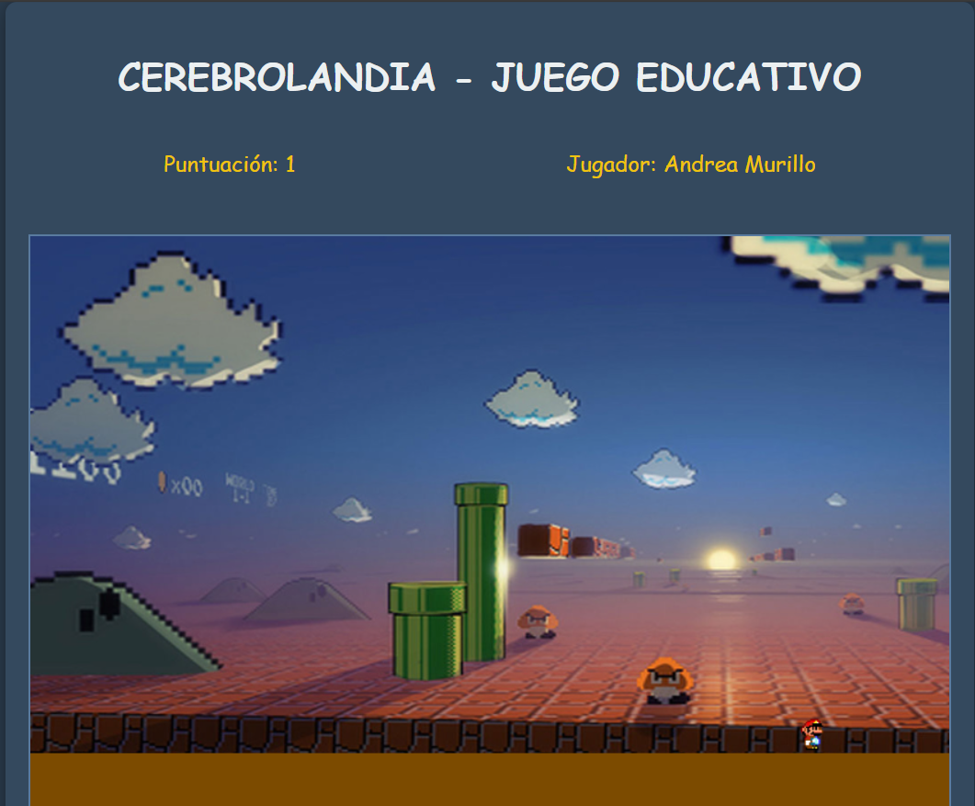

***Gráfico 7. Vista del juego en progreso con puntuación actualizada***

## **Licenciamiento e Instalación**

La aplicación "Cerebrolandia – Juego Educativo" ha sido desarrollada utilizando herramientas de software libre como HTML, CSS, JavaScript, Node.js y MongoDB. Al ser tecnologías open source, no presentan restricciones de licencia y fomentan el libre uso, distribución y mejora continua del sistema. Esto permite que pueda ser adoptado y adaptado por diferentes instituciones educativas. El juego se distribuye bajo la licencia GPL-3.0 (GNU General Public License versión 3).

# **Características del juego**

# **Sistema de preguntas aleatorias.**

El sistema selecciona preguntas de forma aleatoria de la base de datos, lo cual permite una experiencia única para cada jugador y nivel educativo.

## **Sistema de retroalimentación y reinicio.**

Si el jugador responde incorrectamente, se muestra una ventana con el mensaje de "Game Over" y se brinda la posibilidad de visualizar la respuesta correcta y reiniciar el juego.

## **Interfaz de Inicio del Juego**

Desde la pantalla inicial, el usuario puede acceder al juego haciendo clic en un botón destacado. Esta interfaz está diseñada para ser atractiva y fácil de usar para todas las edades.